UNIFAE - Centro Universitário das Faculdades Associadas de Ensino - FAE

Guilherme Henrique Tonetti - RA: 25938-5

Gustavo H. Balduíno Batista - RA: 25937-5

Yago D. Braido Cassiano - RA: 25939-5

**PLANEJAMENTO E GESTÃO DE PROJETOS - LEAN INCEPTION**

Engenharia de Software 7º Semestre

Abril 2022 - São João Da Boa Vista

# Visão do Produto

Para os moradores de áreas rurais que possuem dificuldade em relatar situações perigosas para as autoridades (devido a privacidade e medo) e adquirir senso de segurança em suas propriedades, equipamentos e família, o S-Roça é um sistema de alerta que auxilia nas suas necessidades. Poderá enviar alertas, totalmente seguros e privados, para a central de segurança caso esteja em situações de risco iminente ou aviste qualquer risco de criminalidade. Ao invés de discar no telefone para a central de polícia, aguardar na linha e informar todos os seus dados antes deles enviarem a polícia na sua área, nosso sistema permitirá o envio imediato dos dados informando a gravidade do alerta.

# É - Não é - Faz - Não faz

| **É**   * Um aplicativo * Multiplataforma * Gratuito * Alertador da polícia * Aplicativo para segurança física | **Não é**   * Website * Aplicativo que garante a segurança ativamente * Chat * Rede social * Pago |
| --- | --- |
| **Faz**   * Envia alertas em diversas gravidades quando há perigo * Envia alerta para outros moradores * Envia descrições de situações inusitadas nas áreas rurais * Cadastra o morador para envio rápido dos dados | **Não faz**   * Conversa com a polícia em tempo real * Permite alteração do nome dado ao estado de gravidade da ocorrência. |

# Personas

# 

# Jornada de usuários



# Brainstorming de funcionalidades

* Cadastrar os dados do usuário uma única vez
* Remover conta do usuário
* Envio de alerta para a polícia local
  + leve
    - informações de multimídia e texto
  + médio
  + grave
  + gravissímo
    - apenas envia, pois a polícia deve ir prontamente para o local
* Notificar recebimento do alerta

# Revisão Técnica de UX e de Negócio

| **Funcionalidade** | **Nível de confiança** | **Esforço** | **Valor UX** | **Valor de Negócio** |
| --- | --- | --- | --- | --- |
| **Cadastro de Usuário** | VERDE | E | ♥ | $$$ |
| **Validação de usuário** | AMARELO | EE | ♥♥ | $$$ |
| **Notificação de usuário** | VERMELHO | EEE | ♥♥♥ | $$ |
| **Escolha de um nível de alerta adequado** | VERDE | E | ♥♥♥ | $$$ |
| **Envio de informações sobre o alerta** | VERDE | EEE | ♥♥♥ | $$$ |
| **Envio de mídias relacionada ao alerta** | AMARELO | EEE | ♥♥♥ | $ |
| **Notificação de recebimento de alerta** | AMARELO | EE | ♥♥♥ | $$ |
| **Notificação para moradores próximo do alerta** | VERMELHO | EEE | ♥ | $$$ |
| **Distribuição de informações /dados** | VERDE | EEE | ♥♥♥ | $$ |

# Sequenciamento de Funcionalidades

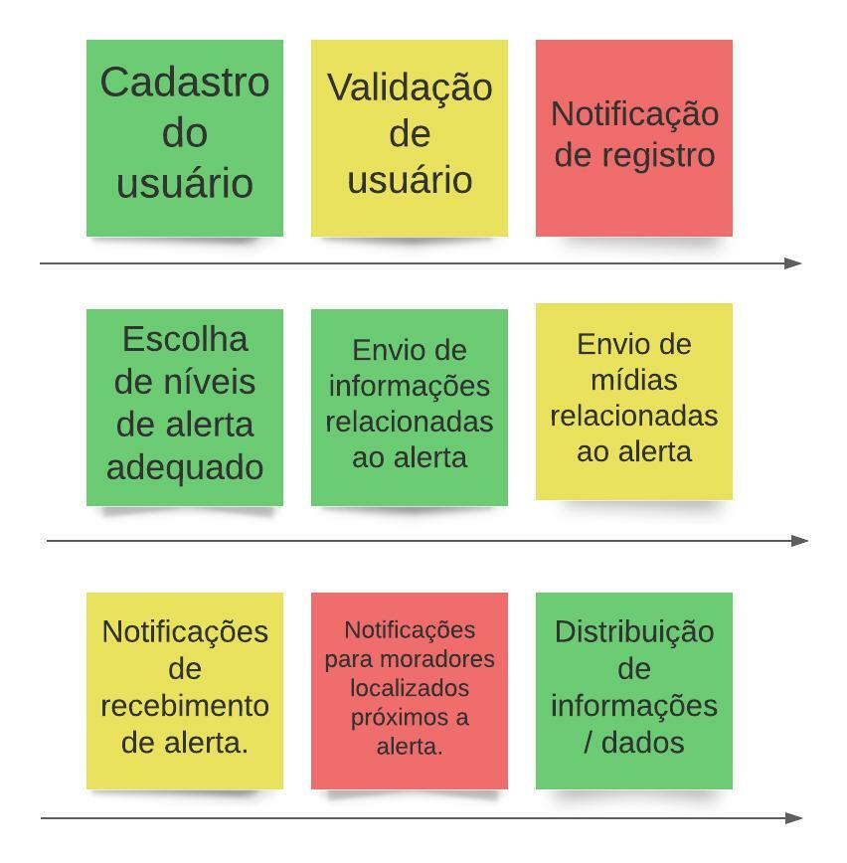

# Canvas MVP

